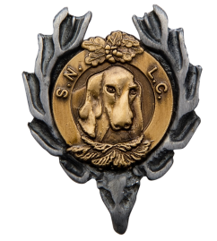 | Schweizer Niederlaufhund- und Dachsbracken- Club  www.niederlaufhund.ch / www.dachsbracke.ch / www.snlc.ch  Zuchtwart: Armin Roth, Hofackerrain 7, 4492 Tecknau  061 599 12 72 / 079 316 29 49, zuchtwart@snlc.ch | 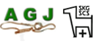
Anmeldung Ankörung

Rasse | ☐ Schweizer Niederlaufhund ☐BE ☐LU ☐SZ ☐JU
 | ☐ Alp. Dachsbracke ☐ Hirschrot ☐ Vieräugel
 | ☐ West. Dachsbracke
 | ☐ Petit bleu de Gascogne
Name des Hundes
Rufname
Geschlecht | ☐ Rüde ☐ Hündin
Haarart | ☐ Glatthaar ☐ Rauhaar ☐ Stockhaar
Wurfdatum
SHSB Nr.
Chip Nr. (6 letzte Ziff.)
Eigentümer
Adresse
PLZ / Ort
Telefon
Natel
E-mail

Zu dieser Anmeldung gehört zwingend eine Fotokopie der Abstammungsurkunde.

Am Körtag wird ein Verhaltenstest durchgeführt. ( exkl. Spurlaut )
Der Verhaltenstest ist Voraussetzung für die Teilnahme an den Klub-Internen Prüfungen.

Teilnahme am Verhaltenstest ☐ JA ☐ NEIN

Achtung für Verhaltenstest muss zusätzlich ein separates Formular ausgefüllt werden.

